**Ejercicio genérico M5A: Test - con imagen**

**\*** Nombre del guión a que corresponde el ejercicio

GUION CS_06_07_CO

**DATOS DEL RECURSO**

CS_06_07_REC210

**\*** Título del recurso (**65** caracteres máx.)

Evaluación

**\*** Descripción del recurso

Recurso de preguntas con respuestas de selección múltiple.

**\*** Palabras clave del recurso (separadas por comas ",")

“Selección”. “múltiple”.

**\*** Tiempo estimado (minutos)

45 minutos.

**\*** Acción didáctica (indicar sólo una)

|  |  |  |  |  |  |  |  |
| --- | --- | --- | --- | --- | --- | --- | --- |
| Exposición |  | Ejercitación |  | Preguntas con respuesta libre |  | Juegos |  |
| Estudio |  | Proyecto |  | Evaluación | X | Generador de actividades |  |

**\*** Competencia (indicar sólo una)

|  |  |  |  |
| --- | --- | --- | --- |
| … en comunicación lingüística |  | … matemática |  |
| … en el conocimiento y la interacción con el mundo físico |  | Tratamiento de la información y competencia digital | X |
| … social y ciudadana |  | … cultural y artística |  |
| … para aprender a aprender |  | Autonomía e iniciativa personal |  |

**\*** Tipo de Media (indicar sólo una)

|  |  |  |  |  |  |  |  |
| --- | --- | --- | --- | --- | --- | --- | --- |
| Secuencia de imágenes |  | Video |  | Animación |  | Interactivo |  |
| Actividad |  | Web |  | Mapa conceptual |  | Audio |  |
| Texto | X | Imagen | X | Documento |  |  |  |

**\*** Nivel del ejercicio, 1-Fácil, 2-Medio ó 3-Difícil

2-Medio

**DATOS DEL EJERCICIO**

COPIA EL TÍTULO DEL RECURSO PARA EL TÍTULO DEL EJERCICIO AL MENOS QUE SEA DIFERENTE. RECUERDA EL TÍTULO NO DEBE REBASAR LOS 86 CARACTERES.

**\*** Título del ejercicio (**86** caracteres máx.)

Evaluación

**\*** Grado del ejercicio (Primaria o Secundaria); “P” o “S”

“S”

**\*** Enunciado (Instrucción **193** caracteres máximo)

Lee las preguntas y selecciona la o las respuestas correctas.

Más información (ventana flotante)

N

Mostrar al inicio del ejercicio ventana Más información (S/N)

N

**\*** Sin ordenación aleatoria (S/N):)

N

Mostrar calculadora (S/N)

N

**NO**: PERMITE SELECCIONAR MÁS DE UNA OPCIÓN, APLICA A TODAS LAS PREGUNTAS DEL EJERCICIO.

**\*** Respuesta única (S/N)

N

MÍN. 1 MÁX. 10. TEST-TEXTO CON IMAGEN (OPCIÓN MÚLTIPLE). LA EXPLICACIÓN SE MUESTRA AL MOMENTO DE PEDIR LA SOLUCIÓN. POR LO MENOS UNA O TODAS LAS RESPUESTAS DE UNA PREGUNTA PUEDEN SER CORRECTAS, MARQUE ÉSTAS CON NEGRITA.

**\*** Pregunta 1 (**173** caracteres máximo)

El universo está compuesto por:

Explicación (**173** caracteres máximo)

**\*** IMAGEN:

**\*** Nombre de archivo Shutterstock o descripción de ilustración a crear

**\*** Imagen normal (codificado ejemplo, CI_S3_G1_REC10_F1n)

CS_06_04_REC210

5° Primaria/Ciencias sociales/El universo/El origen del universo

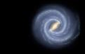

**\*** Imagen amplificada **opcional** (codificado ejemplo, CI_S3_G1_REC10_F1a)

**\*** Respuestas (mín. 2 – máx. 5, 58 caracteres máximo cada respuesta)

Constelaciones, galaxias y meteoritos

Estrella, cometas y planetas

**Galaxias, cúmulos de galaxias y supercúmulos**

La Vía Láctea, Andrómeda y Supernova

Pregunta 2 (**173** caracteres máximo)

El universo es todo lo que existe:

Explicación (**173** caracteres máximo)

**\*** IMAGEN:

**\*** Nombre de archivo Shutterstock o descripción de ilustración a crear

<http://www.shutterstock.com/pic-113468833/stock-photo-vibrant-night-sky-with-stars-and-nebula.html?src=V-V9T_Q0KF7ISy77xuvjug-1-4>

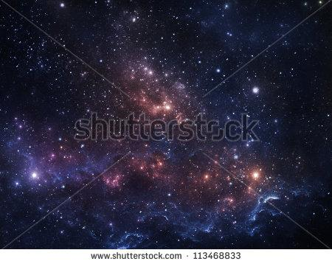

**\*** Imagen normal (codificado ejemplo, CI_S3_G1_REC10_F1n)

**\*** Imagen amplificada **opcional** (codificado ejemplo, CI_S3_G1_REC10_F1a)

**\*** Respuestas (mín. 2 – máx. 5, 58 caracteres máximo cada respuesta)

**Materia, energía, espacio y tiempo**

Materia, fuerza, movimiento y espacio

Materia, espacio, masa y velocidad

Materia, distancia, tiempo y espacio

Pregunta 3 (**173** caracteres máximo)

La Teoría del Big Bang explica que:

Explicación (**173** caracteres máximo)

**\*** IMAGEN:

**\*** Nombre de archivo Shutterstock o descripción de ilustración a crear

<http://www.shutterstock.com/pic-129023981/stock-photo-explosion-space-scene.html?src=TRb01uygJy37x_qQXSwP6g-1-25>

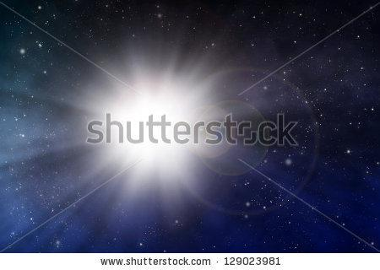

**\*** Imagen normal (codificado ejemplo, CI_S3_G1_REC10_F1n)

**\*** Imagen amplificada **opcional** (codificado ejemplo, CI_S3_G1_REC10_F1a)

**\*** Respuestas (mín. 2 – máx. 5, 58 caracteres máximo cada respuesta)

Una galaxia concentró su fuerza en un punto, explotó e hizo que la materia se separara y se dispersara.

**La materia del universo estaba concentrada en un punto, explotó, se separó y se dispersó.**

**La expansión del universo continúa indefinidamente.**

El universo se concentró, explotó, se formaron las galaxias y se detuvo en el tiempo.

Pregunta 4 (**173** caracteres máximo)

Los astros más utilizados para definir el tiempo en las diferentes sociedades humanas, son:

Explicación (**173** caracteres máximo)

**\*** IMAGEN:

**\*** Nombre de archivo Shutterstock o descripción de ilustración a crear

<http://image.shutterstock.com/display_pic_with_logo/565399/169805951/stock-photo-the-milky-way-above-volcano-teide-at-the-island-od-tenerife-169805951.jpg>

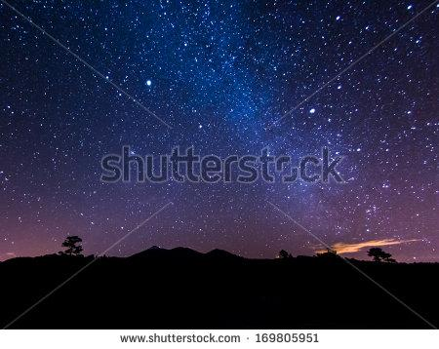

**\*** Imagen normal (codificado ejemplo, CI_S3_G1_REC10_F1n)

**\*** Imagen amplificada **opcional** (codificado ejemplo, CI_S3_G1_REC10_F1a)

**\*** Respuestas (mín. 2 – máx. 5, 58 caracteres máximo cada respuesta)

**Luna y Sol.**

Constelaciones y Sol.

Luna y constelaciones.

Polaris, Sol y Luna.

Pregunta 5 (**173** caracteres máximo)

Las nebulosas están formadas por:

Explicación (**173** caracteres máximo)

**\*** IMAGEN:

**\*** Nombre de archivo Shutterstock o descripción de ilustración a crear

<http://www.shutterstock.com/pic-130371038/stock-photo-colorful-space-nebula.html?src=kZvS86A9qkz5GCK-NYrAzA-1-0>

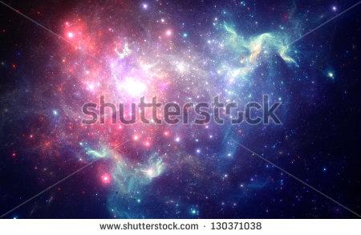

**\*** Imagen normal (codificado ejemplo, CI_S3_G1_REC10_F1n)

**\*** Imagen amplificada **opcional** (codificado ejemplo, CI_S3_G1_REC10_F1a)

**\*** Respuestas (mín. 2 – máx. 5, 58 caracteres máximo cada respuesta)

Galaxias y planetas.

**Gas y polvo.**

Hidrógeno y oxígeno.

Polvo y estrellas.

Pregunta 6 (**173** caracteres máximo)

Las constelaciones se forman imaginariamente por:

Explicación (**173** caracteres máximo)

**\*** IMAGEN:

**\*** Nombre de archivo Shutterstock o descripción de ilustración a crear

<http://www.shutterstock.com/pic-74195665/stock-vector-vector-horoscopes-bright-stars-in-cosmos.html?src=tQnh4LDRcM2tzAJTJIcKUg-1-86>

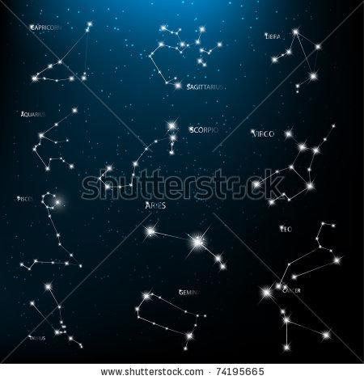

**\*** Imagen normal (codificado ejemplo, CI_S3_G1_REC10_F1n)

**\*** Imagen amplificada **opcional** (codificado ejemplo, CI_S3_G1_REC10_F1a)

**\*** Respuestas (mín. 2 – máx. 5, 58 caracteres máximo cada respuesta)

Forma de animales y objetos.

**Unión de las estrellas.**

Estrellas y dioses.

Unión de planetas y estrellas.

Pregunta 7 (**173** caracteres máximo)

La estrella Polar identifica:

Explicación (**173** caracteres máximo)

**\*** IMAGEN:

**\*** Nombre de archivo Shutterstock o descripción de ilustración a crear

**\*** Imagen normal (codificado ejemplo, CI_S3_G1_REC10_F1n)

CS_06_04_REC210

5° Primaria/Ciencias sociales/El universo/Los componentes del universo/Las estrellas

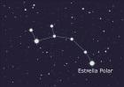

**\*** Imagen amplificada **opcional** (codificado ejemplo, CI_S3_G1_REC10_F1a)

**\*** Respuestas (mín. 2 – máx. 5, 58 caracteres máximo cada respuesta)

Osa Mayor y polo norte.

Osa Menor y polo sur.

Osa Mayor y Osa Menor

**Osa Menor y Polo Norte.**

Pregunta 8 (**173** caracteres máximo)

El Sol es:

Explicación (**173** caracteres máximo)

**\*** IMAGEN:

**\*** Nombre de archivo Shutterstock o descripción de ilustración a crear

**\*** Imagen normal (codificado ejemplo, CI_S3_G1_REC10_F1n)

CS_06_04_REC210

1 ESO/Ciencias naturales/El universo y el sistema solar/El sistema solar/El Sol

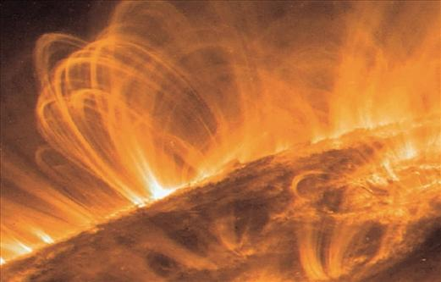

**\*** Imagen amplificada **opcional** (codificado ejemplo, CI_S3_G1_REC10_F1a)

**\*** Respuestas (mín. 2 – máx. 5, 58 caracteres máximo cada respuesta)

**Fuente de energía, luz, calor y vida.**

Fuente de salud, energía y vida.

Fuente de turbulencia y energía.

Fuente de gases químicos, calor, luz y vida.

Pregunta 9 (**173** caracteres máximo)

Los planetas se ven brillantes desde la Tierra porque:

Explicación (**173** caracteres máximo)

**\*** IMAGEN:

**\*** Nombre de archivo Shutterstock o descripción de ilustración a crear

**\*** Imagen normal (codificado ejemplo, CI_S3_G1_REC10_F1n)

CS_06_04_REC210

5° Primaria/Ciencias sociales/El universo/Los componentes del universo/Los planetas/ El sistema solar

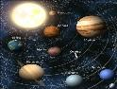

**\*** Imagen amplificada **opcional** (codificado ejemplo, CI_S3_G1_REC10_F1a)

**\*** Respuestas (mín. 2 – máx. 5, 58 caracteres máximo cada respuesta)

No tienen luz propia.

**Reflejan la luz del sol.**

Giran alrededor de una estrella.

Giran a gran velocidad.

Pregunta 10 (**173** caracteres máximo)

Los planetas se clasifican en interiores y exteriores por:

Explicación (**173** caracteres máximo)

**\*** IMAGEN:

**\*** Nombre de archivo Shutterstock o descripción de ilustración a crear

<http://www.shutterstock.com/pic-132903536/stock-photo-earth-america-elements-of-this-image-furnished-by-nasa.html?src=cK2CAFfLKgsm_LF9aUh1Aw-1-7>

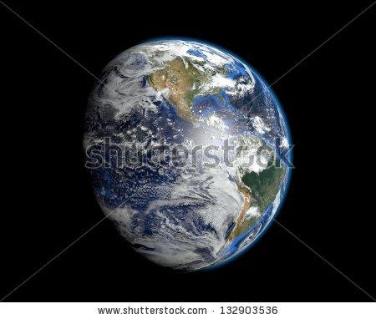

**\*** Imagen normal (codificado ejemplo, CI_S3_G1_REC10_F1n)

**\*** Imagen amplificada **opcional** (codificado ejemplo, CI_S3_G1_REC10_F1a)

**\*** Respuestas (mín. 2 – máx. 5, 58 caracteres máximo cada respuesta)

**Su estructura y su distancia al Sol.**

Su tamaño y masa.

Su volumen y su distancia al Sol.

Su distancia al Sol y su relación masa y volumen.

Pregunta 11 (**173** caracteres máximo)

El orden de los planetas del más cercano al más lejano al Sol es:

Explicación (**173** caracteres máximo)

**\*** IMAGEN:

**\*** Nombre de archivo Shutterstock o descripción de ilustración a crear

<http://www.shutterstock.com/pic-224798446/stock-photo-solar-system-sun-the-planets-and-the-asteroid-belt.html?src=UVHbc5d9IPdfuj4K2iZj0Q-1-38>

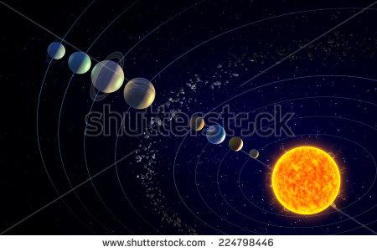

**\*** Imagen normal (codificado ejemplo, CI_S3_G1_REC10_F1n)

**\*** Imagen amplificada **opcional** (codificado ejemplo, CI_S3_G1_REC10_F1a)

**\*** Respuestas (mín. 2 – máx. 5, 58 caracteres máximo cada respuesta)

Mercurio, Venus, Tierra, Marte, Júpiter, Saturno, Neptuno y Urano.

Mercurio, Venus, Tierra, Marte, Saturno, Júpiter, Neptuno y Urano.

**Mercurio, Venus, Tierra, Marte, Júpiter, Saturno, Urano y Neptuno.**

Mercurio, Venus, Tierra, Marte, Saturno, Júpiter, Urano y Neptuno.

Pregunta 12 (**173** caracteres máximo)

Giran alrededor de los planetas:

Explicación (**173** caracteres máximo)

**\*** IMAGEN:

**\*** Nombre de archivo Shutterstock o descripción de ilustración a crear

<http://www.shutterstock.com/pic-60584068/stock-photo-virtual-planets-mercury-planet.html?src=VInnpKQaYrqN5siagy0t0Q-1-23>

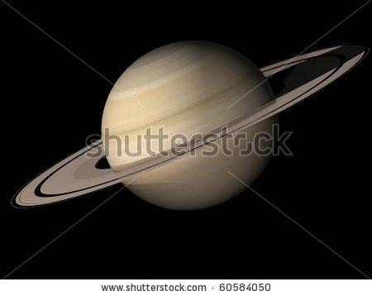

**\*** Imagen normal (codificado ejemplo, CI_S3_G1_REC10_F1n)

**\*** Imagen amplificada **opcional** (codificado ejemplo, CI_S3_G1_REC10_F1a)

**\*** Respuestas (mín. 2 – máx. 5, 58 caracteres máximo cada respuesta)

Asteroides.

**Satélites.**

Meteoritos.

Cometas.

Pregunta 13 (**173** caracteres máximo)

Países líderes en los programas espaciales:

Explicación (**173** caracteres máximo)

**\*** IMAGEN:

**\*** Nombre de archivo Shutterstock o descripción de ilustración a crear

<http://www.shutterstock.com/pic-234065017/stock-photo-spacecraft-planet-mars-spaceship-satellite-elements-of-this-image-furnished-by-nasa.html?src=u7qnQlJ4MqS5aN7pqhmDYw-1-2>

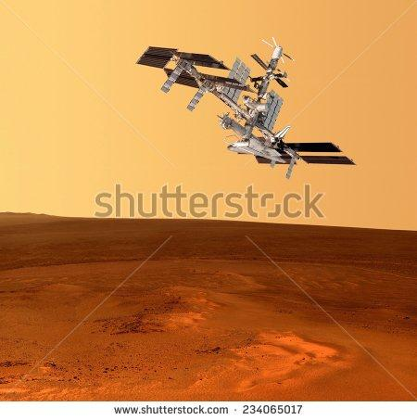

**\*** Imagen normal (codificado ejemplo, CI_S3_G1_REC10_F1n)

**\*** Imagen amplificada **opcional** (codificado ejemplo, CI_S3_G1_REC10_F1a)

**\*** Respuestas (mín. 2 – máx. 5, 58 caracteres máximo cada respuesta)

Rusia (antigua Unión Soviética) y Alemania.

China y Estados Unidos.

**Rusia (antigua Unión Soviética) y Estados Unidos.**

Alemania y China.

Pregunta 14 (**173** caracteres máximo)

Naves de los programas espaciales:

Explicación (**173** caracteres máximo)

**\*** IMAGEN:

**\*** Nombre de archivo Shutterstock o descripción de ilustración a crear

<http://www.shutterstock.com/pic-245968540/stock-photo-moon-launch-the-liftoff-of-apollo-on-a-saturn-v-missile-starts-the-moon-mission-of-astronauts.html?src=XK2nrk_BIaVvsOfXJfd_Ig-1-4>

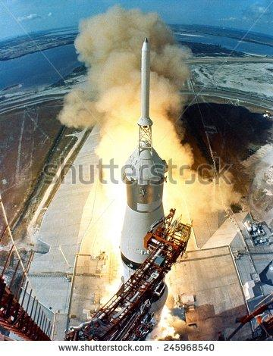

**\*** Imagen normal (codificado ejemplo, CI_S3_G1_REC10_F1n)

**\*** Imagen amplificada **opcional** (codificado ejemplo, CI_S3_G1_REC10_F1a)

**\*** Respuestas (mín. 2 – máx. 5, 58 caracteres máximo cada respuesta)

Gagarin y Vostok 1.

Apolo 11 y Collins.

**Sputnik 1 y 2, Apolo 11.**

Saturno V y Apolo –Soyuz.

Pregunta 15 (**173** caracteres máximo)

Al 2015, cuántos años hace que el hombre pisó suelo lunar.

Explicación (**173** caracteres máximo)

**\*** IMAGEN:

**\*** Nombre de archivo Shutterstock o descripción de ilustración a crear

<http://www.shutterstock.com/pic-245971423/stock-photo-apollo-boot-print-on-the-moon-july.html?src=XK2nrk_BIaVvsOfXJfd_Ig-1-0>

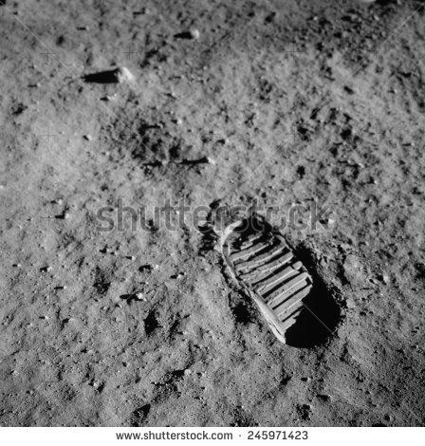

**\*** Imagen normal (codificado ejemplo, CI_S3_G1_REC10_F1n)

**\*** Imagen amplificada **opcional** (codificado ejemplo, CI_S3_G1_REC10_F1a)

**\*** Respuestas (mín. 2 – máx. 5, 58 caracteres máximo cada respuesta)

38

**46**

53

58